**UNIVERSIDAD TECNOLOGICA DE PEREIRA**

**DOCUMENTO DE CASOS DE USO**

**MODULO DE AUTENTICACIÓN**

**PRESENTADO POR:**

**LUISA FERNANDA HENAO MAYA**

**1.088.353.505**

**YEISON AGUIRRE GALLEGO**

**PRESENTADO A:**

**RICARDO BERMUDEZ**

1. **INTRODUCCIÓN**
   1. **PROPÓSITO**

En el documento presente se dara a conocer los casos de uso que se requieren un un sistema de gestión de usuarios el cual el modulo del cual hablaremos especificamente sera de autenticación de usuarios para una empresa X

**ALCANCE**

Se busca por medio del licenciamiento del software que las empresas tengan registros únicos (Llaves únicas) para que su software sea seguro y no sean distribuidos de forma ilegal entre terceros, esto con el fin de evitar posibles ataques, desvió de información confidencial y demás vulnerabilidades que pueda afectar al desempeño de la empresa, por lo tanto, el licenciamiento único para empresas es muy importante y por esto se crean estas licencias para cada empresa.

Pretendemos cumplir los deseos y expectativas de los interesados en el proyecto, como también de los usuarios y personas que manejaran este software, por medio de los requisitos necesitados a lo largo del desarrollo del proyecto mostraremos el resultado de este desarrollo a la parte interesada de manera correcta y valida con lo que se necesita.

* 1. **DEFINICIONES, SIGLAS Y ABREVIATURAS**

Licenciamiento de software: Elaboración de documentos, términos y condiciones y licencias que se generan para que el debido software sea activado y así poder ser usado por el usuario que lo requiere por medio de combinaciones Hexadecimales y Alfanuméricas que se ingresan en un campo en el momento de la instalación.

Software: Conjunto de programas y rutinas que permiten a la computadora realizar determinadas tareas.

Ataques informáticos: Son actividades externas al sistema de origen que pretenden vulnerar dicho sistema para robar información o dejar obsoleto el sistema para propósitos de terceros ajenos a las entidades que lo manejan.

Encriptación: Método de seguridad con el cual se busca codificar una serie de caracteres y números para que no sea fácilmente entendido por el usuario que los ve, con esto se busca que personas ajenas al software no puedan entender lo que se transmite dentro del software.

Confidencialidad: Método de ocultación de información delicada que se usa para que personas ajenas a la información no puedan acceder a ella y conocer sus estados.

1. **IDENTIFICACIÓN DE ACTORES DEL SISTEMA**

A continuación, por medio del siguiente diagrama, daremos a conocer a los actores involucrados en el software requerido por la empresa X:

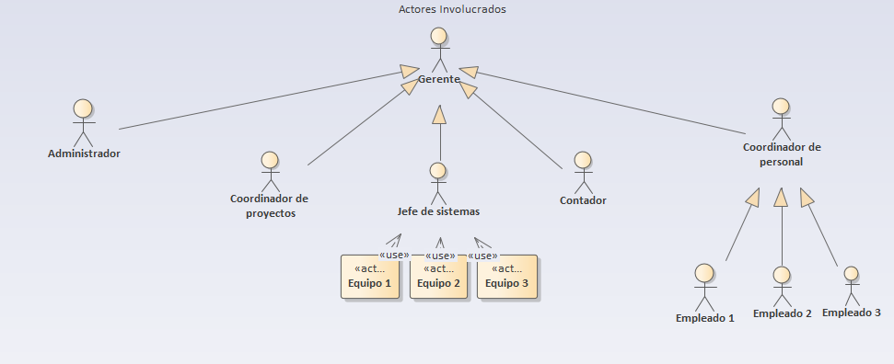

* 1. **DESCRIPCIÓN DE ACTORES DEL SISTEMA**

A continuación, daremos a conocer los actores involucrados en el sistema de información para almacenar información de clientes:

* + 1. **Gerente**

|  |  |
| --- | --- |
| **Gerente** | Nombre del actor: Carlos Gambino |
| Descripción: Es el encargado de la sucursal de la empresa X, maneja todo lo relacionado con la empresa y es el que dirige y ordena todas las acciones a realizar en la misma |
| Características: Verifica todos los procesos que se realizan a través de la información que le presentan sus empleados, valida y regula cada una de estas actividades y genera reportes para la empresa con toda la información recaudada. | |
| Relaciones: Es aquel que maneja a cada uno de los empleados dentro de la empresa. | |

* + 1. **Administrador:**

|  |  |
| --- | --- |
| **Administrador** | Nombre del actor: Daniela Pedraza |
| Descripción: Es aquella persona que proporciona toda la información recolectada por cada uno de los empresarios que realizan actividades con el software al gerente de la empresa. |
| Características: Verifica que toda la información recaudada sea correcta y este debidamente diligenciada para proporcionarla al gerente, si la información no es correcta la devuelve para que sea debidamente corregida. | |
| Relaciones: Administra la información entregada por los empleados. | |

* + 1. **Coordinador de proyectos:**

|  |  |
| --- | --- |
| **Coordinador de Proyectos** | Nombre del actor: Mariana Chávez |
| Descripción: Es aquella persona que organiza y determina los trabajos que se deben de realizar con entidades externas a la empresa, para así proporcionar todos los pasos y procesos que se manejan dentro de la empresa para realizar cada uno de los proyectos y ayudar a su elaboración. |
| Características: Organiza toda la información que se necesita para que los proyectos puedan ser realizados correctamente. | |
| Relaciones: Tiene determinadas acciones dentro del sistema, pero no lo usa en muchas ocasiones, salvo para verificar que todo lo requerido sea correcto para la empresa. | |

* + 1. **Jefe de sistemas:**

|  |  |
| --- | --- |
| **Jefe de sistemas** | Nombre del actor: Augusto López |
| Descripción: Es aquella persona que maneja los equipos de cómputo, genera reportes, valida que todos estén funcionando correctamente y es aquel que ayuda a que la conexión entre empleados y gerente pueda darse de manera correcta. |
| Características: Configura todos los equipos, maneja sus credenciales, conexiones, permisos y mantenimiento de los mismos para que los procesos funcionen correctamente y sin fallos. | |
| Relaciones: Administra todos los equipos del personal de la empresa. | |

* + 1. **Contador:**

|  |  |
| --- | --- |
| **Contador** | Nombre del actor: Alejandro Martínez |
| Descripción: Verifica toda la información contable de la empresa. |
| Características: Analiza que todas las partes contables contenidas en la empresa le lleguen correctamente al gerente para generar los reportes. | |
| Relaciones: Verifica que la información contable presentada por los empleados sea correcta y si tiene que hacer arreglos se lo hace saber al administrador para que diligencien otra ves los empleados esas cifras importantes. | |

* + 1. **Coordinador de personal:**

|  |  |
| --- | --- |
| **Coordinador de personal** | Nombre del actor: Mario Londoño |
| Descripción: Maneja toda la información que llega de la administración hacia los empleados, dirige todas las actividades que se necesitan realizar y coordina al personal para las mismas. |
| Características: Da ordenes al personal para que los procesos puedan ser enviados de manera correcta a la administración para que la gerencia verifique todo de manera correcta, todas las actividades pasan primero por él. | |
| Relaciones: Maneja relación directa con la administración para validar los procesos realizados por los empleados. | |

* + 1. **Empleados:**

|  |  |
| --- | --- |
| **Empleado** | Nombre del actor: Empleados |
| Descripción: Son aquellos que realizan todos los trabajos relacionados con la empresa, no realizan trabajos importantes que requieren de entidades superiores, solo reciben las ordenes de sus superiores, recolectan toda la información que se necesita y la envían. |
| Características: Son los que interactúan directamente con el software de recolección de información, la manejan y la almacenan dentro de las bases de datos de la empresa. | |
| Relaciones: Cumplen ordenes directas de sus superiores. | |

1. **ESPECIFICACIÓN DE CASOS DE USO**

*Tabla de casos de uso 1*

|  |  |
| --- | --- |
| **RF-1** | Licencia de activación |
| **Versión** | 1.0 - 17/09/2019 |
| **Autores** | José Luis Arciniegas |
| **Fuentes** | Consultada con el usuario |
| **Objetivos Asociados** | Activación del software por medio de licencia |
| **Descripción** | El sistema de licenciamiento deberá activar el software dentro de los requisitos pedidos por el usuario. |
| **Precondición** | La licencia debe de activar el software antes de instalarse y funcionar correctamente. |

|  |  |  |
| --- | --- | --- |
| **Secuencia Normal** | **Paso** | **Acción** |
|  | **1** | El usuario abre el software a instalar, ingresa la licencia en la casilla correspondiente, la licencia ha sido registrada con éxito. |
|  | **2** | Si el usuario se pasa del límite de tiempo para registrar se le asigna 5 minutos más. |

|  |  |
| --- | --- |
| **Postcondición** | Cuando la licencia es ingresada se archiva en el sistema y el software puede ser instalado. |

|  |  |  |
| --- | --- | --- |
| **Excepciones** | **Paso** | **Acción** |
|  | **1** | El usuario no registro la licencia por que sobrepaso el tiempo límite, la licencia queda inválida. |
|  | **2** | Se intenta instalar una licencia ya activada, esa licencia ya no tiene funcionamiento. |
|  | **3** | La licencia se quiere instalar en otro equipo al que no está registrado previamente, la licencia se anula. |
| **Rendimiento** | **Paso** | **Cota de tiempo** |
|  | 1: Registro único de equipos | de 1 a 3 días dependiendo el número de equipos |
|  | 2: Registro de licencia | 1 minuto mínimo |
|  | 3: Tiempo límite de la licencia | 10 minutos máximo |
|  | 4: Tiempo extra de no registro a tiempo de licencia | 5 minutos máximo |

|  |  |
| --- | --- |
| **Frecuencia esperada** | Única vez |
| **Importancia** | Vital |
| **Urgencia** | Hay presión |
| **Comentarios** | Las licencias deben de ser registrada como lo indica el manual, máximo 10 minutos, si la licencia no se registra en los 10 minutos por alguna razón de caso mayor se dará un tiempo adicional de 5 minutos, si la licencia pasa los 5 minutos sin ser registrada la licencia es inválida y toca pedir una nueva bajo una sanción prescrita anteriormente con el usuario, las licencias son únicas por cada equipo de cómputo y no pueden ser registradas en otros equipos, si una licencia está registrada y se intenta instalar en otro equipo esa licencia no funcionará. |

1. **DIAGRAMA DE CASOS DE USO**

*Diagrama casos de uso 1*

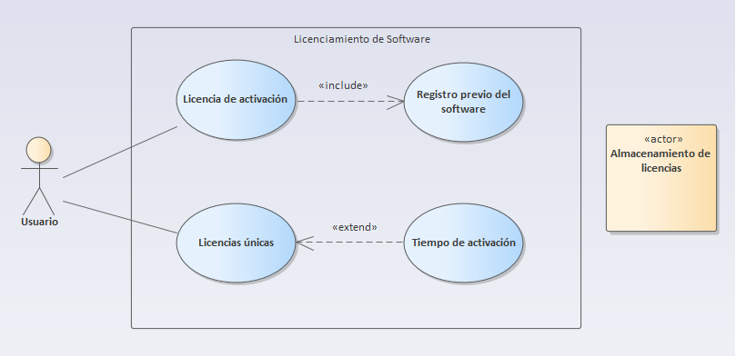

*Diagrama que muestra los procesos que se deben de hacer para registrar el software correctamente.*